# Arrancar el proyecto

1. Descargar el proyecto del repositorio a la máquina local.
2. Abrir el proyecto en algún editor de código como visual code.
3. Abrir la terminal e instalar los módulos del proyecto con el comando : npm install
4. Levantar el proyecto con el siguiente comando : npm start

# Producto

***Registrar un nuevo Producto***

Registra un nuevo PRODUCTO .Generar el Token para acceder a distintos recursos

***Metodo: Post***

***Endpoint:*** <http://localhost:3000/api/categorias>

***Body:***

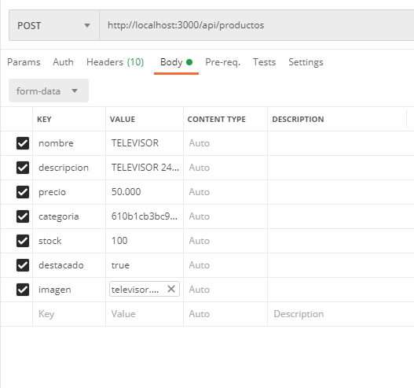

***Respuesta***

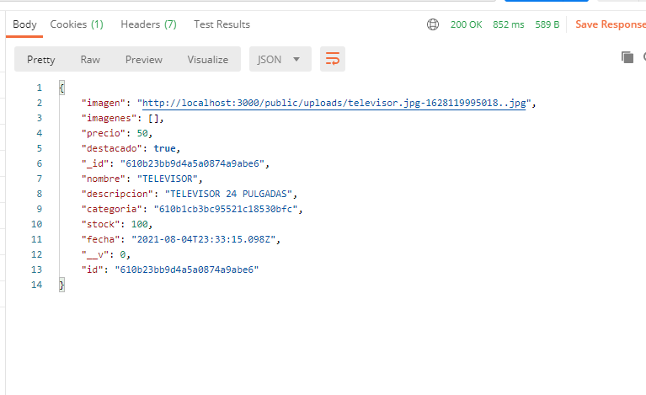

***Listar todos los Productos***

Listar todos los PRODUCTOS .Generar el Token para acceder a distintos recursos

***Metodo: GET***

***Endpoint:*** <http://localhost:3000/api/productos>

***Respuestas***

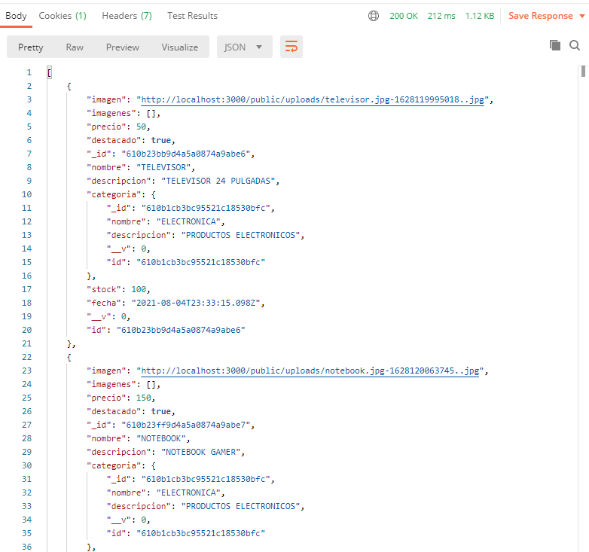

***Buscar un Producto Específico***

Buscar un producto específico .Generar el Token para acceder a distintos recursos

***Metodo: GET***

***Endpoint:*** <http://localhost:3000/api/productos/610b23ff9d4a5a0874a9abe7>

***Respuestas***

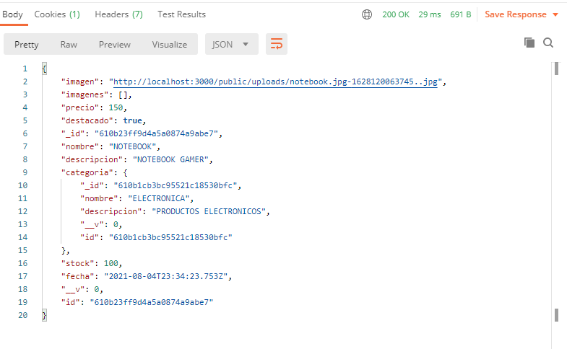

***Editar un Productos***

Editar un PRODUCTO específico .Generar el Token para acceder a distintos recursos

***Metodo: PUT***

***Endpoint:*** <http://localhost:3000/api/productos/610b23ff9d4a5a0874a9abe7>

***Body***

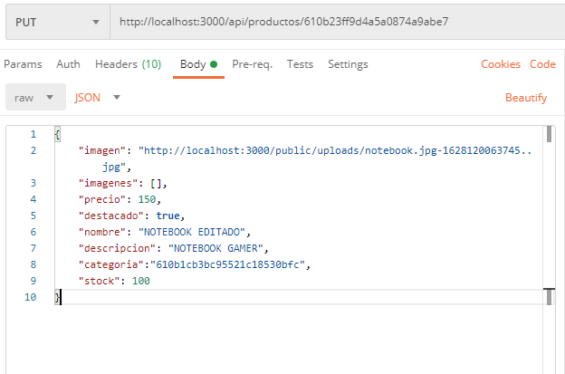

***Respuesta***

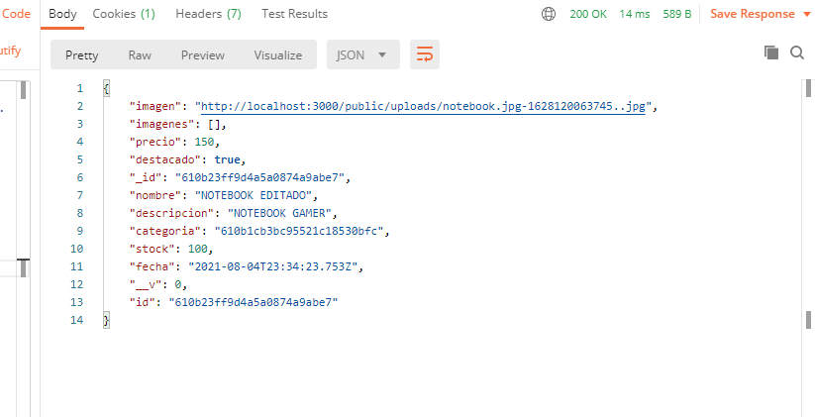

***Retornar Cantidads de Productos***

Editar un PRODUCTO específico .Generar el Token para acceder a distintos recursos

***Metodo: GET***

***Endpoint:*** <http://localhost:3000/api/productos/get/cantidad>

***Body***

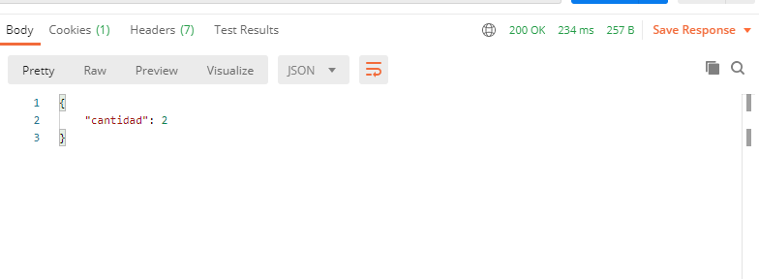

***Eliminar un Producto***

Eliminar un PRODUCTO específico .Generar el Token para acceder a distintos recursos

***Metodo: DELETE***

***Endpoint:*** <http://localhost:3000/api/productos/610b27269d4a5a0874a9abe8>

***Respuesta***

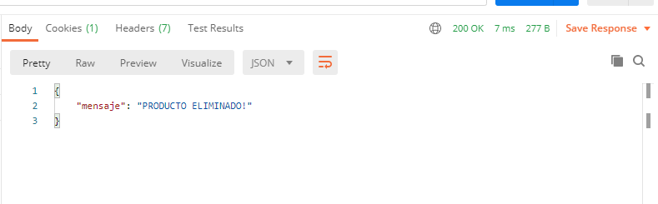

***Cargar Galeria de Imagenes Productos***

Cargar múltiples imágenes de un PRODUCTOS destacados .Generar el Token para acceder a distintos recursos

***Metodo: PUT***

***Endpoint:*** <http://localhost:3000/api/productos/get/destacado/2>

***Body***

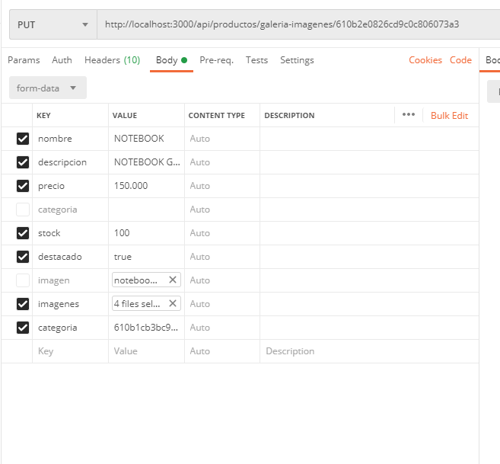

***Respuesta***

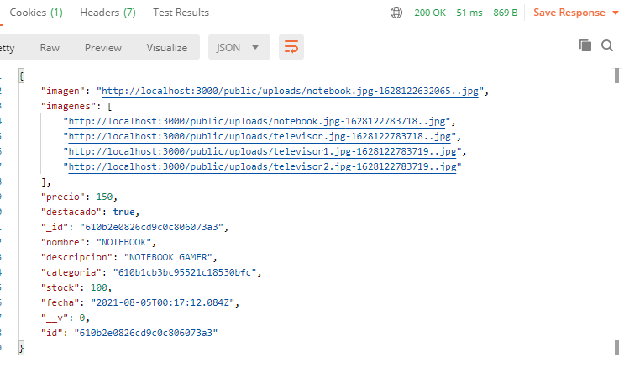

***Retornar Productos Destacados***

Retorna los PRODUCTOS destacados .Generar el Token para acceder a distintos recursos

***Metodo: GET***

***Endpoint:*** <http://localhost:3000/api/productos/get/destacado/2>

***Respuesta***

